5ème dimanche après PÂQUES

Annoncez le message d’allégresse et qu’il soit entendu, alleluia : publiez jusqu’aux extrémités de la terre que le Seigneur a délivré son peuple, alleluia, alleluia. Ps. O Terre, à Dieu ta jubilation dans toute ton étendue : chante le psaume à l’honneur de son Nom et que sa louange soit glorieuse sur tes lèvres. Is. 48. Ps. 65.

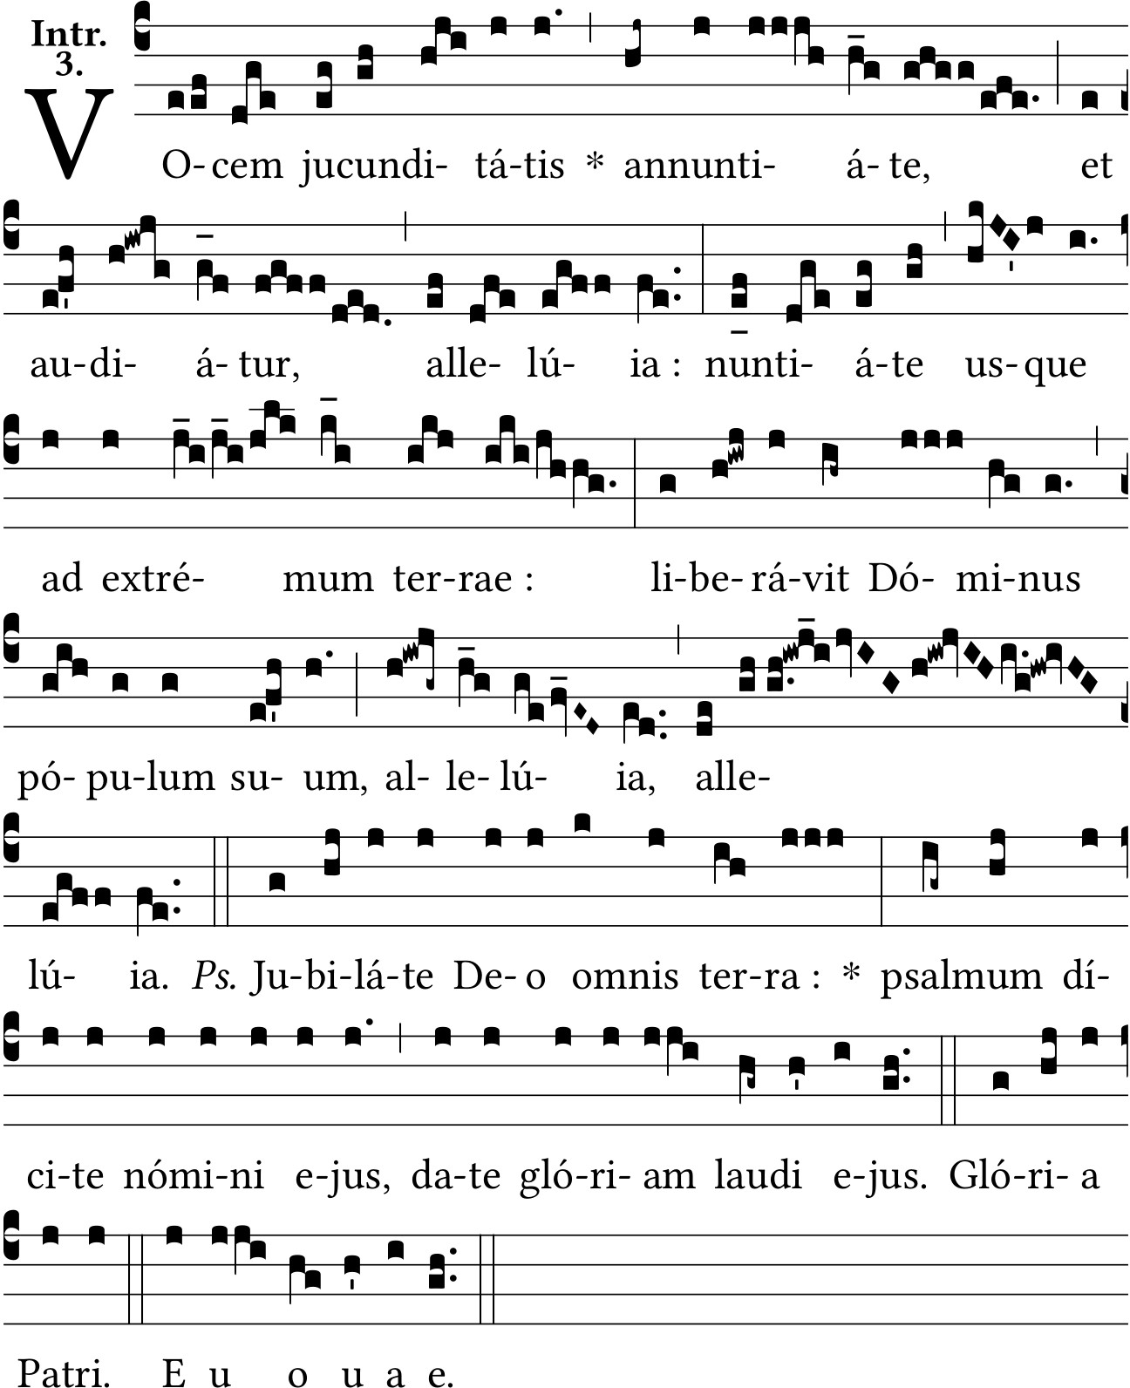

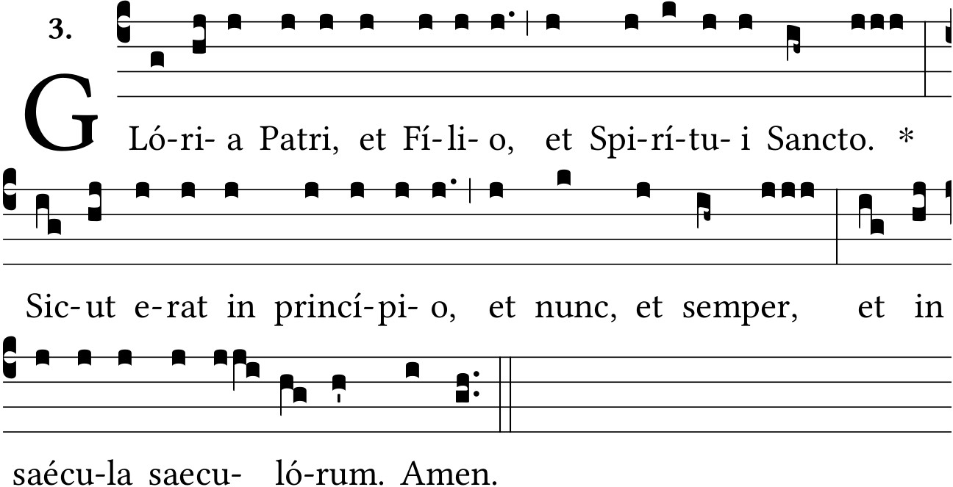

Alleluia. V/. Le Christ est ressuscité, il a fait poindre sur nous sa lumière, nous qu’il a rachetés de son sang.

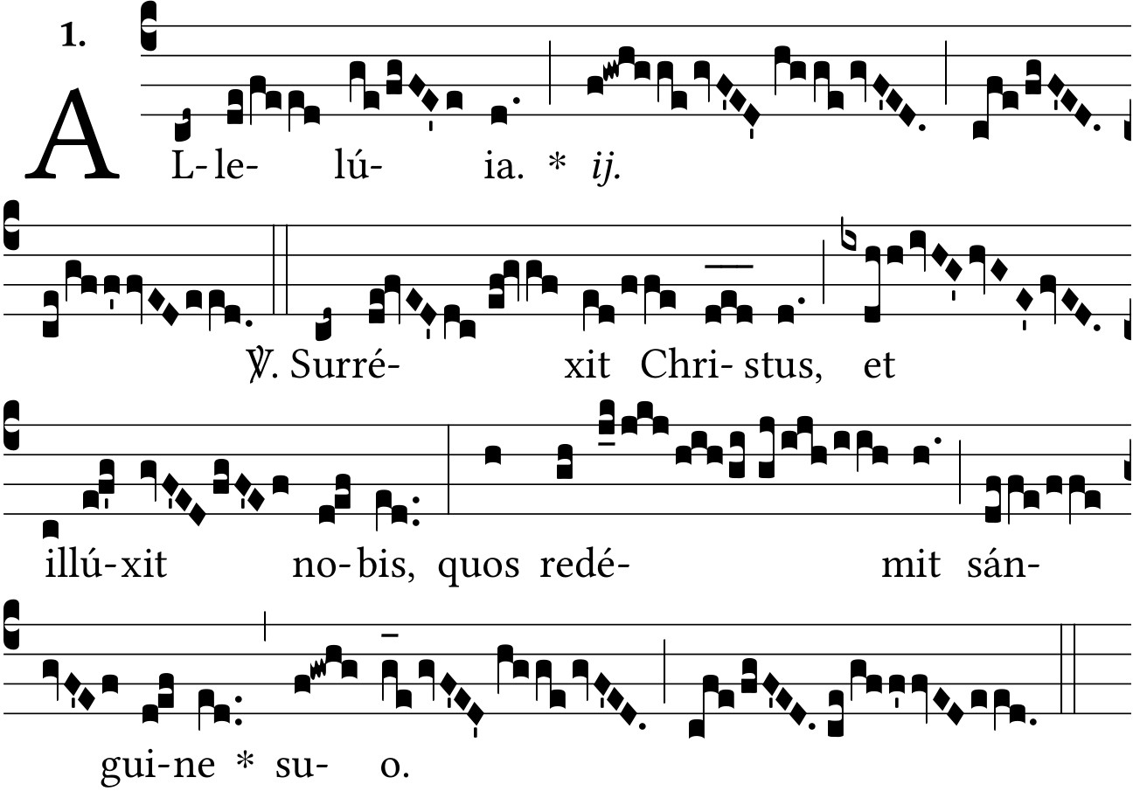

Alleluia. V/. Je suis sorti du Père, et je suis venu dans le monde ; maintenant je laisse le monde, et je vais à mon Père. S. Jean, 16.

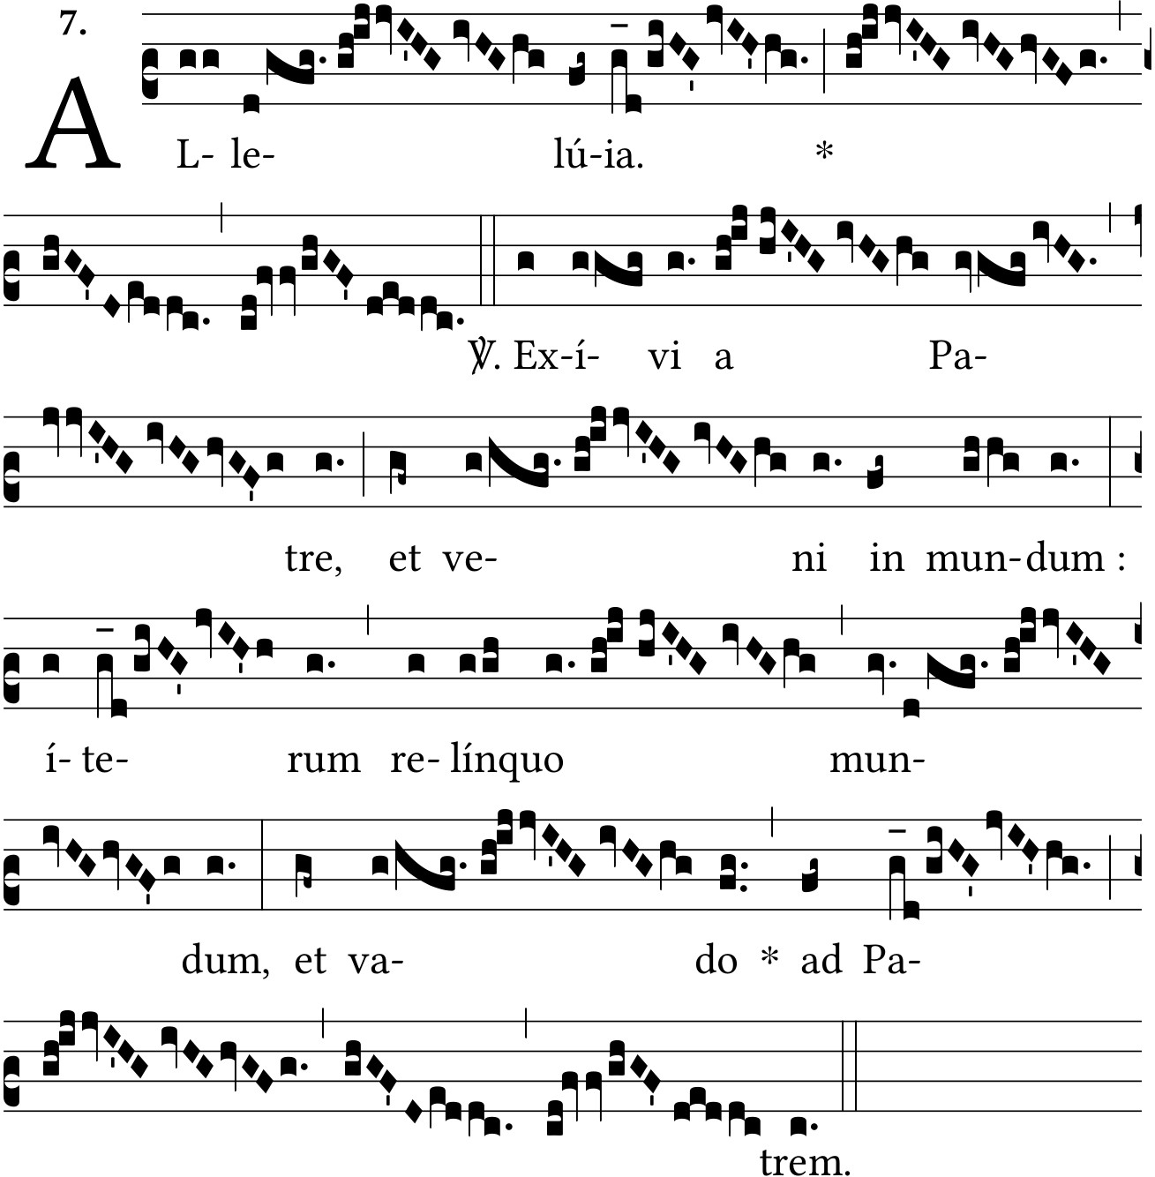

Nations, bénissez le Seigneur notre Dieu, et prêtez l’oreille à la voix qui le loue, lui qui dans sa puissance a fait mon âme pour la vie et qui n’a pas permis que mes pieds fussent ébranlés. Béni soit le Seigneur qui n’a pas rejeté ma prière, ni retiré de moi sa miséricorde, alleluia. Ps. 65.

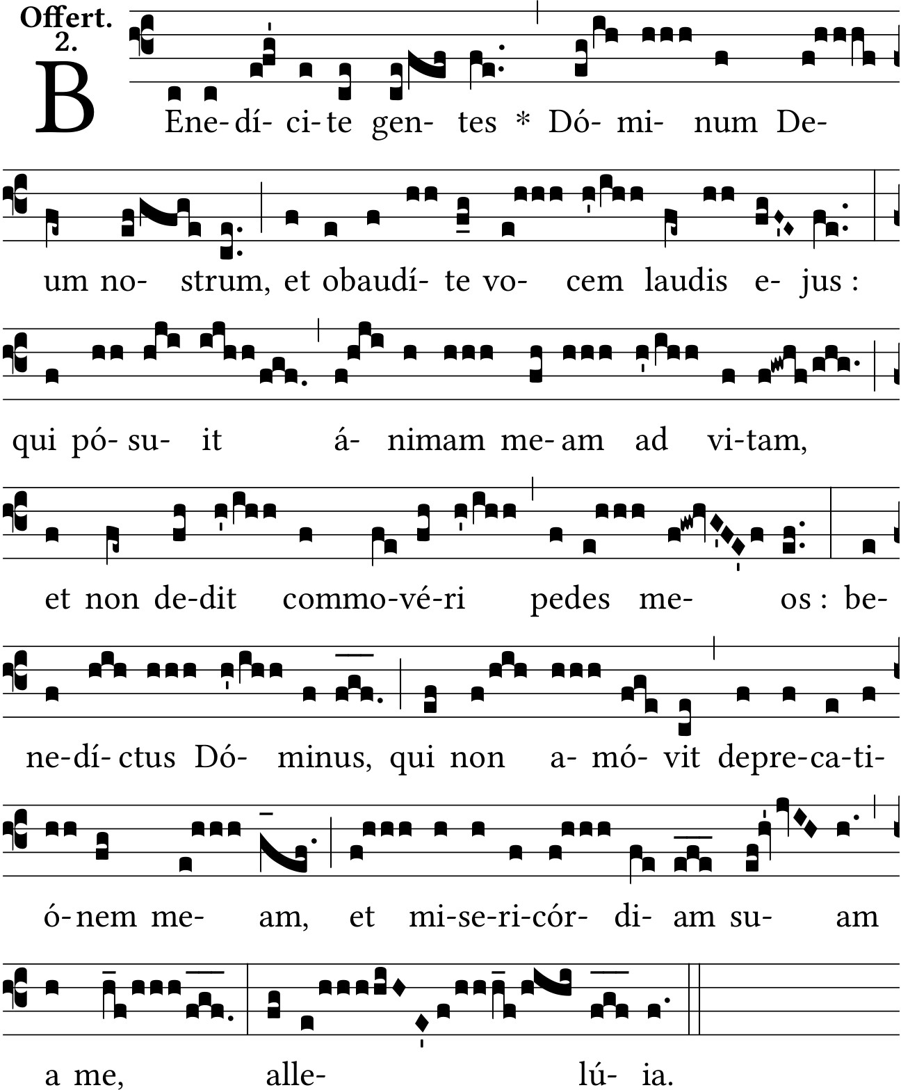

Chantez la gloire du Seigneur, alleluia ; chantez à la gloire du Seigneur et bénissez son Nom ; annoncez de jour en jour son Salut, alleluia, alleluia. Ps. 95.

